本实用新型公开了一种方便调节检测位置的程序降温仪检测装置，包括装置底板、横向导轨、纵向导轨、检测臂和红外测温仪，所述横向导轨设置在装置底板的上方，且所述横向导轨的顶部设置有活动座，所述纵向导轨固定在活动座的顶端，所述检测臂设置在纵向导轨的内部，所述红外测温仪安装在检测臂一端的下表面，所述检测臂的底部设置有通槽，所述检测臂一侧的内壁上皆固定有等间距的凸齿，所述活动座的内部安装有转杆，且所述转杆的输出端固定有第二旋转驱动件，并且所述第二旋转驱动件的顶端贯穿通槽延伸至检测臂的内部并安装有齿轮。本实用新型可快速调整红外测温仪的纵横位置，不需要移动装置，即可对不同的降温腔进行测温，提高了测温效率。
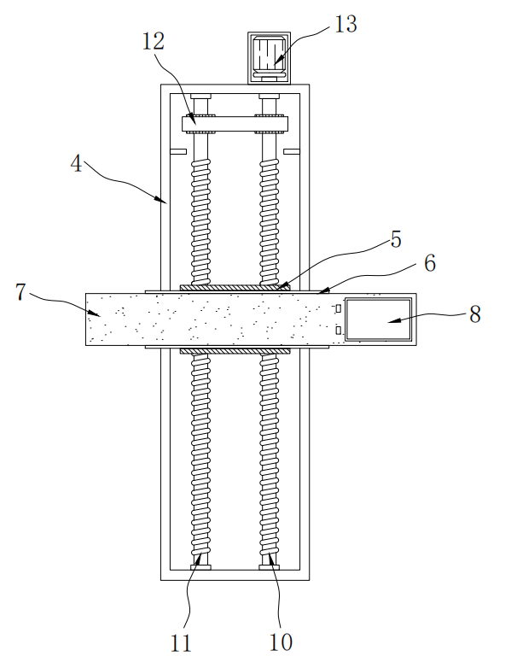

- 一种方便调节检测位置的程序降温仪检测装置，其特征在于，包括装置底板（1）、横向导轨（4）、纵向导轨（6）、检测臂（7）和红外测温仪（9），所述横向导轨（4）设置在装置底板（1）的上方，且所述横向导轨（4）的顶部设置有活动座（5），所述横向导轨（4）内部的一侧安装有第一丝杆（10），且所述横向导轨（4）内部的另一侧安装有第二丝杆（11），所述横向导轨（4）一端的外壁上安装有第一旋转驱动件（13），第一旋转驱动件（13）的输出端延伸至横向导轨（4）的内部并与第一丝杆（10）的一端固定连接，所述纵向导轨（6）固定在活动座（5）的顶端，所述检测臂（7）设置在纵向导轨（6）的内部，所述红外测温仪（9）安装在检测臂（7）一端的下表面，所述检测臂（7）的底部设置有通槽（16），所述检测臂（7）一侧的内壁上皆固定有等间距的凸齿（15），所述活动座（5）的内部安装有转杆（17），且所述转杆（17）的输出端固定有第二旋转驱动件（18），并且所述第二旋转驱动件（18）的顶端贯穿通槽（16）延伸至检测臂（7）的内部并安装有齿轮（14）。
- 根据权利要求1所述的一种方便调节检测位置的程序降温仪检测装置，其特征在于：所述装置底板（1）底端的拐角位置处皆安装有滚轮（2）。
- 根据权利要求1所述的一种方便调节检测位置的程序降温仪检测装置，其特征在于：所述装置底板（1）顶端的两侧皆安装有伸缩驱动件（3），伸缩驱动件（3）的输出端与横向导轨（4）的底端固定连接。
- 根据权利要求1所述的一种方便调节检测位置的程序降温仪检测装置，其特征在于：所述活动座（5）与第一丝杆（10）、第二丝杆（11）螺纹连接。
- 根据权利要求1所述的一种方便调节检测位置的程序降温仪检测装置，其特征在于：所述检测臂（7）与纵向导轨（6）滑动连接。
- 根据权利要求1所述的一种方便调节检测位置的程序降温仪检测装置，其特征在于：所述检测臂（7）一端的上表面安装有显示屏（8）。
- 根据权利要求1所述的一种方便调节检测位置的程序降温仪检测装置，其特征在于：所述第一丝杆（10）、第二丝杆（11）的一端通过同步带（12）连接。
- 根据权利要求1所述的一种方便调节检测位置的程序降温仪检测装置，其特征在于：所述齿轮（14）与凸齿（15）紧密啮合。
一种方便调节检测位置的程序降温仪检测装置
技术领域
本实用新型涉及程序降温仪技术领域，具体为一种方便调节检测位置的程序降温仪检测装置。
背景技术
程序降温仪是一种用于控制样品温度变化的仪器，‌它通常用于实验室中进行物理、‌化学、‌生物等领域的研究。‌这种仪器通过准确地测定生物样品的相变点，‌并使用微机编制降温程序，‌以便在样品相变时加大液氮输入量，‌克服相变样品温度的回升，‌使细胞安全而迅速地度过相变期。‌这是提高被冻样品成活率的关键环节。‌程序降温仪是一种高性能、‌安全可靠的温变速率可调的冷冻系统，‌现已广泛应用于轻工、‌农、‌医、‌基础生物研究等各个领域中，‌用于淋巴细胞、‌组织库、‌骨髓细胞、‌肿瘤细胞、‌动植物细胞、‌心肌细胞等的冻存。
在检测温度时通常只能依赖于程序降温仪内部的温度系统对大致的温度进行检测，不能具体检测单个降温腔的温度，导致工作人员不能实时有效地的掌握每个降温腔的温度，而程序降温仪检测装置虽然可以检测降温腔的温度，但是由于其测温探头的位置是固定的，当需要检测不同的降温腔温度时，需要不断的移动装置，导致测温效率较低，因此我们提出一种方便调节检测位置的程序降温仪检测装置。
实用新型内容
本实用新型的目的在于提供一种方便调节检测位置的程序降温仪检测装置，以解决上述背景技术中提出的问题。
为实现上述目的，本实用新型提供如下技术方案：一种方便调节检测位置的程序降温仪检测装置，包括装置底板、横向导轨、纵向导轨、检测臂和红外测温仪，所述横向导轨设置在装置底板的上方，且所述横向导轨的顶部设置有活动座，所述横向导轨内部的一侧安装有第一丝杆，且所述横向导轨内部的另一侧安装有第二丝杆，所述横向导轨一端的外壁上安装有第一旋转驱动件，第一旋转驱动件的输出端延伸至横向导轨的内部并与第一丝杆的一端固定连接，所述纵向导轨固定在活动座的顶端，所述检测臂设置在纵向导轨的内部，所述红外测温仪安装在检测臂一端的下表面，所述检测臂的底部设置有通槽，所述检测臂一侧的内壁上皆固定有等间距的凸齿，所述活动座的内部安装有转杆，且所述转杆的输出端固定有第二旋转驱动件，并且所述第二旋转驱动件的顶端贯穿通槽延伸至检测臂的内部并安装有齿轮。
优选的，所述装置底板底端的拐角位置处皆安装有滚轮，便于移动装置。
优选的，所述装置底板顶端的两侧皆安装有伸缩驱动件，伸缩驱动件的输出端与横向导轨的底端固定连接。
优选的，所述活动座与第一丝杆、第二丝杆螺纹连接。
优选的，所述检测臂与纵向导轨滑动连接。
优选的，所述检测臂一端的上表面安装有显示屏，便于显示检测的温度值。
优选的，所述第一丝杆、第二丝杆的一端通过同步带连接，使得第一丝杆、第二丝杆同步转动。
优选的，所述齿轮与凸齿紧密啮合。
与现有技术相比，本实用新型的有益效果是：
伸缩驱动件驱动横向导轨升起，使得红外测温仪位于降温腔的上方，红外测温仪检测降温腔的温度，并将温度数据传输给显示屏，显示屏将温度数据显示出来，第一旋转驱动件驱动第一丝杆转动，在同步带的传动作用下，第一丝杆和第二丝杆同步转动，使得活动座带动纵向导轨平移，纵向导轨带动检测臂平移，即可调节红外测温仪的横向位置，接着，活动座内部的转杆驱动第二旋转驱动件转动，第二旋转驱动件带动齿轮转动，齿轮通过凸齿驱动检测臂平移，检测臂沿着纵向导轨平移并带动红外测温仪平移，即可调节红外测温仪的纵向位置，该装置可快速调整红外测温仪的纵横位置，不需要移动装置，即可对不同的降温腔进行测温，从而提高了测温效率。
附图说明
图1为本实用新型的主视结构示意图；
图2为本实用新型的俯视结构示意图；
图3为本实用新型的检测臂剖视结构示意图；
图4为本实用新型的活动座剖视结构示意图；
图5为本实用新型的检测臂伸出状态结构示意图。
图中：1、装置底板；2、滚轮；3、伸缩驱动件；4、横向导轨；5、活动座；6、纵向导轨；7、检测臂；8、显示屏；9、红外测温仪；10、第一丝杆；11、第二丝杆；12、同步带；13、第一旋转驱动件；14、齿轮；15、凸齿；16、通槽；17、转杆；18、第二旋转驱动件。
具体实施方式
下面将结合本实用新型实施例中的附图，对本实用新型实施例中的技术方案进行清楚、完整地描述，基于本实用新型中的实施例，本领域普通技术人员在没有做出创造性劳动前提下所获得的所有其他实施例，都属于本实用新型保护的范围。
请参阅图1-5，本实用新型提供的一种实施例：一种方便调节检测位置的程序降温仪检测装置，包括装置底板1、横向导轨4、纵向导轨6、检测臂7和红外测温仪9，横向导轨4设置在装置底板1的上方，且横向导轨4的顶部设置有活动座5，横向导轨4内部的一侧安装有第一丝杆10，且横向导轨4内部的另一侧安装有第二丝杆11，横向导轨4一端的外壁上安装有第一旋转驱动件13，第一旋转驱动件13的输出端延伸至横向导轨4的内部并与第一丝杆10的一端固定连接；
纵向导轨6固定在活动座5的顶端，检测臂7设置在纵向导轨6的内部，红外测温仪9安装在检测臂7一端的下表面，检测臂7的底部设置有通槽16，检测臂7一侧的内壁上皆固定有等间距的凸齿15，活动座5的内部安装有转杆17，且转杆17的输出端固定有第二旋转驱动件18，并且第二旋转驱动件18的顶端贯穿通槽16延伸至检测臂7的内部并安装有齿轮14；
具体地，第一旋转驱动件13驱动第一丝杆10转动，在同步带12的传动作用下，第一丝杆10和第二丝杆11同步转动，使得活动座5带动纵向导轨6平移，纵向导轨6带动检测臂7平移，即可调节红外测温仪9的横向位置；
活动座5内部的转杆17驱动第二旋转驱动件18转动，第二旋转驱动件18带动齿轮14转动，齿轮14通过凸齿15驱动检测臂7平移，检测臂7沿着纵向导轨6平移并带动红外测温仪9平移，即可调节红外测温仪9的纵向位置；
装置底板1底端的拐角位置处皆安装有滚轮2；
装置底板1顶端的两侧皆安装有伸缩驱动件3，伸缩驱动件3的输出端与横向导轨4的底端固定连接；
具体地，伸缩驱动件3驱动横向导轨4升起，使得红外测温仪9位于降温腔的上方；
活动座5与第一丝杆10、第二丝杆11螺纹连接；
检测臂7与纵向导轨6滑动连接；
检测臂7一端的上表面安装有显示屏8；
具体地，红外测温仪9检测降温腔的温度，并将温度数据传输给显示屏8，显示屏8将温度数据显示出来；
第一丝杆10、第二丝杆11的一端通过同步带12连接；
齿轮14与凸齿15紧密啮合。
本申请实施例在使用时：首先，推动装置使其通过滚轮2移动，将装置移动至程序降温仪一侧，通过操作外部控制器启动伸缩驱动件3，伸缩驱动件3驱动横向导轨4升起，使得红外测温仪9位于降温腔的上方，红外测温仪9检测降温腔的温度，并将温度数据传输给显示屏8，显示屏8将温度数据显示出来，然后，当需要对不同降温腔进行测温时，第一旋转驱动件13驱动第一丝杆10转动，在同步带12的传动作用下，第一丝杆10和第二丝杆11同步转动，使得活动座5带动纵向导轨6平移，纵向导轨6带动检测臂7平移，即可调节红外测温仪9的横向位置，接着，活动座5内部的转杆17驱动第二旋转驱动件18转动，第二旋转驱动件18带动齿轮14转动，齿轮14通过凸齿15驱动检测臂7平移，检测臂7沿着纵向导轨6平移并带动红外测温仪9平移，即可调节红外测温仪9的纵向位置，该装置可快速调整红外测温仪9的纵横位置，不需要移动装置，即可对不同的降温腔进行测温，从而提高了测温效率。
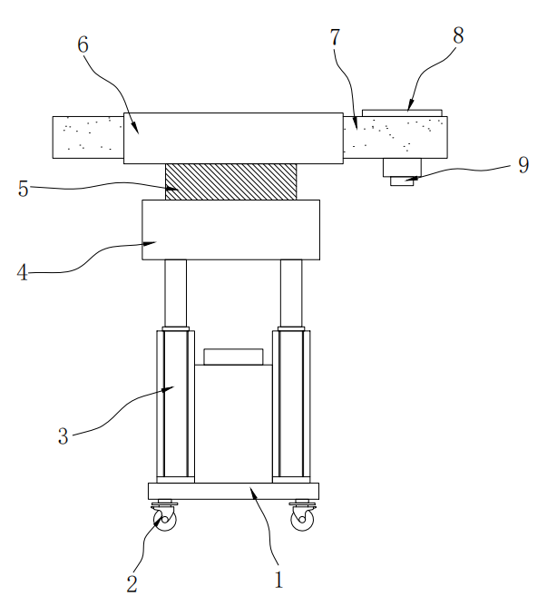
图1
图2

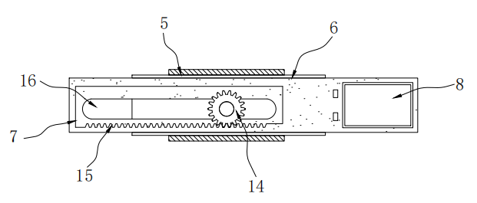
图3
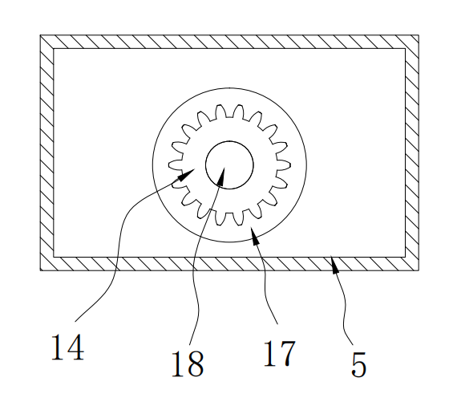
图4
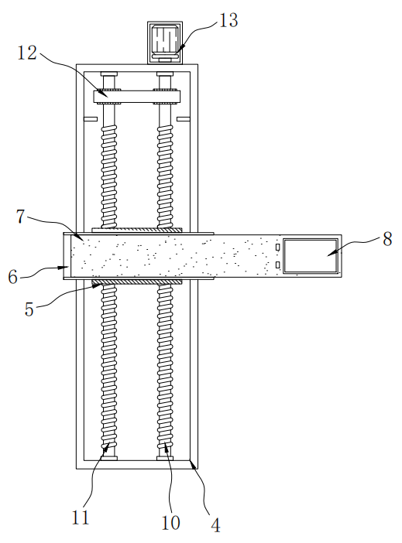
图5

